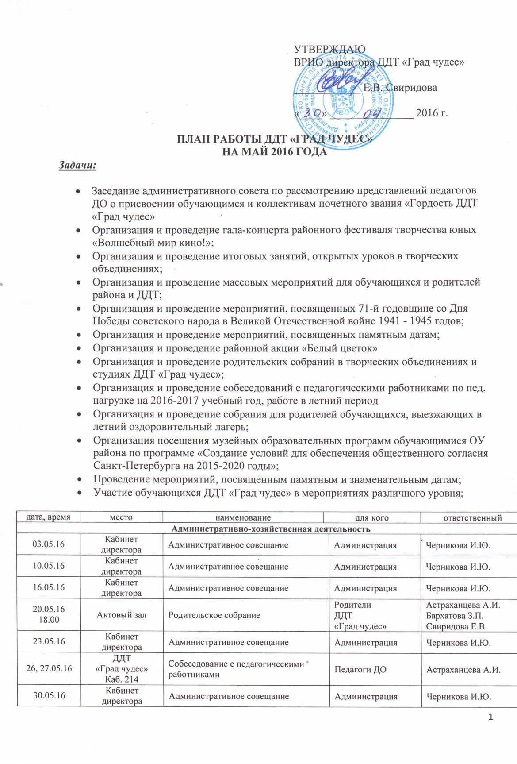

Учебная деятельность
25.04.16-16.05.16 | ДДТ  «Град чудес»  Выставочный зал | Участие в XXIV районный фестиваль творчества юных «Волшебный мир кино!» выставка-конкурс декоративно - прикладного, художественного и технического творчества |  |  | Обучающихся объединения | Кобчикова О.В.  Соколова И.З.  Ничипор О.В.  Крашанина Е.Н.  Нестерова Н.Г.
26.04.16-05.05.16 | СПб | Участие в городском конкурсе «Мозаика презентаций» |  |  | Обучающихся объединения | Крашанина Е.Н.
02.05.16-07.05.16 | ДДТ  «Град чудес» | Изготовление поздравительных открыток ко Дню Победы |  |  | Обучающихся объединения и родителей | Ничипор О.В.
04.05.16  17.00 | ДДТ  «Град чудес»  Актовый зал | участие в Концерте, посвященном  Дню Победы в ВОВ  "В мирном мире жить" |  |  | Ветераны ВОВ, родители | Безбородова О.Б.  Клопова Г.М.  Павловская Л.А.  Кузнецова О.Ю.  Николаева Ю.И.  Сергеева М.Ю.  Решетова О.А.  Поташкина Н.Б.
До 04.05.16  17.00 | ДДТ  «Град чудес» | Изготовление сувениров  ветеранам ВОВ |  |  | Ветераны ВОВ | Ярошевич Л.А.  Соколова И.З.
05.05.16-10.05.16 | ДДТ  «Град чудес»  Каб. 214 | Собеседование с педагогами по итогам  проверки журналов учета работы педагога ДО в объединении |  |  | Педагоги ДО | Астраханцева А.И.
06.05. 16-20.05.16 | Музей истории Кронштадта | участие в Выставке-конкурсе  «Кронштадтский сувенир»  Тема 2016 года – «Город у моря» |  |  | Обучающихся объединения | Кобчикова О.В.
09.05.16 | Дворец молодежи | Участие в районном празднике «Сороковые - роковые» |  |  | Ветераны ВОВ | Клопова ГМ.
10.05.16-30.05.16 | ИМЦ Кронштадтского района | участие в Детско-юношеском творческом конкурсе  «Уроки служения Отечеству» |  |  | Обучающихся объединения | Кобчикова О.В.
10.05.16 | ДДТ  «Град чудес»  Хоровой класс | Тематическое занятие-концерт  «Марш Победы» |  |  | Обучающихся объединения | Балабанова Н.Я.  Каримова Е.И.  Кузнецова О.Ю.  Павловская Л.А.
12.05.16  Кронштадт | Дворец молодёжи | Фестиваль  «Солнечные лучики» |  |  | Обучающихся объединения и родителей | Решетова О.А.  Поташкина Н.Б.  Сергеева М.Ю.
17.05.16 | СПб. ГДТЮ | Выставком общегородской выставки- конкурса детского художественного творчества «Кино- наука, техника, искусство» |  |  | Обучающихся объединения | Кобчикова О.В.
17.05 16 | ДДТ  «Град чудес»  Хоровой класс | Дню рождения города посвящается  «Кронштадт и Победа! Кронштадт и Россия!» Творческая встреча с авторами «Песни о любимом городе» В.Поповым и М. Аминовой |  |  | Для обучающихся и родителей | Балабанова Н.Я.  Каримова Е.И.  Кузнецова О.Ю.  Павловская Л.А.
17.05.16  18.10 | ДДТ  «Град чудес»  Каб. № 215 | Творческая встреча с родителями по итогам года |  |  | Для обучающихся, их родителей. | Каневская Л.В.
18.05.16 | ДДТ  «Град чудес»  Хоровой класс | Родительское собрание  Концерт «Весна Маевна Черешниковна» |  |  | Для обучающихся и родителей | Каримова Е.И.  Кузнецова О.Ю.  Павловская Л.А.
21.05.2016 | ДДТ  «Град чудес» | Выпуск спектакля «История про маленького Каплика» |  |  | Для родителей и детей города | Клопова Г.М.
24.05.16  18.10 | ДДТ  «Град чудес»  каб. № 215 | Творческая встреча с родителями по итогам года |  |  | Для обучающихся, их родителей. | Каневская Л.В.
Май 2016  СПб | СПб | Конкурс  «Уроки служения Отечеству» |  |  | Для родителей и детей города | Шоленинова Т.В.
Май 2016 | ДДТ  «Град чудес» | Показ спектакля «Незнайка» |  |  | Для родителей и детей города | Клопова Г.М.
Май 2016 | ДДТ  «Град чудес» | Показ спектакля  «Маленькая баба Яга» |  |  | Для родителей и детей города | Клопова Г.М.
Май 2016 | ДДТ  «Град чудес» | Участие в Акции «Белый цветок», изготовление цветов |  |  | Обучающихся объединения | Кобчикова О.В.  Ничипор О.В.
Май 2016 | ДДТ  «Град чудес» | Беседы в объединении «Особенности ПДД в каникулярное время» |  |  | Обучающихся объединения | Краснобаева М.В.
Май 2016 | ДДТ  «Град чудес» | Беседы с детьми дошкольного возраста в объединении «Безопасный отдых за городом» |  |  | Обучающихся объединения | Краснобаева М.В.
Социально-культурная деятельность
25.04.16 – 16.05.16 | ДДТ  «Град чудес»  Конференц-зал | Районная выставка-конкурс  детского творчества  «Волшебный мир кино!» |  | район |  | Астраханцева А.И.  Кобчикова О.В.
04.05.16  17.00 | ДДТ  «Град чудес»  Актовый зал | Концерт-встреча с ветеранами ВОВ  «В мирном мире жить» |  | район |  | Астраханцева А.И.  Астраханцев Я.С.  Паршина М.А.  Клопова Г.М.  Сотников С.Г.  Павлова И.Л.  Педагоги ДО
06.05.16  СПб | СПб, «Российский этнографический музей» | Посещения музейных образовательных программ обучающимися ОУ по абонементу «Сказочная страна – Россия» |  | ОУ № 422 |  | Астраханцева А.И.
11.05.16  СПб | СПб, «Российский этнографический музей» | Посещения музейных образовательных программ обучающимися ОУ по абонементу «Сказочная страна – Россия» |  | ОУ № 423 |  | Астраханцева А.И.
11.05.16, 16.00 | ДДТ  «Град чудес»  актовый зал | Гала-концерт районного фестиваля творчества юных  «Волшебный мир кино!» |  | район |  | Астраханцева А.И.,  Бархатова З.П.  Астраханцев Я.С.  Паршина М.А.  Клопова Г.М.  Сотников С.Г.  Павлова И.Л.  Педагоги ДО  педагоги ОУ района
13.05.16  15.30 | ДДТ  «Град чудес»  Танц. зал | Театрализованная акция «Кронштадтцы, скажем «Нет!» весенним палам» |  | район |  | Астраханцева А.И.  Стрельцова О.Ю.  Астраханцев Я.С.  Паршина М.А.  Сотников С.Г.
13.05.16 | СПб, «Российский этнографический музей» | Посещения музейных образовательных программ обучающимися ОУ по абонементу «Сказочная страна – Россия» |  | ОУ № 427 |  | Астраханцева А.И.
17.05.16 | СПб, «Российский этнографический музей» | Посещения музейных образовательных программ обучающимися ОУ по абонементу «Сказочная страна – Россия» |  | ОУ № 676 |  | Астраханцева А.И.
18.05.16 | СПб, «Российский этнографический музей» | Посещения музейных образовательных программ обучающимися ОУ по абонементу «Сказочная страна – Россия» |  | Н/Ш-Д/С  № 662 |  | Астраханцева А.И.
19.05.16 | СПб, «Российский этнографический музей» | Посещения музейных образовательных программ обучающимися ОУ по абонементу «Сказочная страна – Россия» |  | ОУ № 425 |  | Астраханцева А.И.
20.05.16  16.00 | ДДТ  «Град чудес»  Танц. зал | Праздник  «Этот день собрал нас вместе» |  | воспитанники родители  д/с № 13 |  | Астраханцева А.И.,  Астраханцев Я.С.  Сотников С.Г.
24.05.16  14.00 | ДДТ  «Град чудес»  Танц. зал | Праздник  «Этот день собрал нас вместе» |  | Обучающиеся и родители  школы № 418 |  | Астраханцева А.И.,  Астраханцев Я.С.  Сотников С.Г.
25.05.16  10.00 | ДДТ  «Град чудес»  Танц. зал | Праздник  «Этот день собрал нас вместе» |  | Обучающиеся и родители  школы № 418 |  | Астраханцева А.И.,  Безбородова О.Б.
25.05.16  17.00 | ДДТ  «Град чудес»  танцевальный зал | Заключительный праздник  «Наши звездочки» |  | обучающиеся и родители ДДТ |  | Астраханцева А.И.,  педагоги ДО  Астраханцев Я.С.  Паршина М.А.  Клопова Г.М.  Павлова И.Л.
В течение месяца | район | Районная акция  «Белый цветок» |  | район |  | Астраханцева А.И.
Методическая деятельность
05.05.16  10:30 | ДДТ  «Град чудес» | Семинар: «Современные подходы к обновлению дополнительных общеразвивающих программ» | Педагоги ДДТ |  |  | Бархатова З.П.  Астраханцева А.И.
10.05.16.,  16.05.16.  15.00-  17.00 | ДДТ  «Град чудес» | Индивидуальные консультации по подготовке к районному интеллектуальному турниру старшеклассников» Умницы и Умники». Тема: «Музеи Кронштадта», посвященная Международному дню музеев. | Учащиеся  ОУ района |  |  | Бархатова З.П.  Еськов А.И.
12.05.16  15-00 | ДДТ  «Град чудес» | Районный конкурс-соревнование «Безопасное колесо» | ОУ района |  |  | Бархатова З.П.  Фоменко Л.В.
15.05.16-27.05.16  15-00 | ДДТ  «Град чудес» | Открытие фотовыставки: «Кронштадт – первая мировая фортовая крепость». | ДДТ, ОУ района |  |  | Бархатова З.П.  Еськов А.И.
19.05.16  16-00 | ДДТ  «Град чудес» | Районный интеллектуальный турнир старшеклассников  » Умницы и Умники».  Тема: « Музеи Кронштадта», посвященый Международному дню музеев | Участники СОШ района. |  |  | Бархатова З.П.  Еськов А.И
20.05.16.  16-00 | ДДТ  «Град чудес» | Акция "Вело-ПДД» | район |  |  | Фоменко Л.В.
20.05.16  16-00 | ДДТ  «Град чудес» | Районный конкурс методических разработок в области воспитания детей: «Творческая изюминка» (подведение итогов) | Оргкомитет по конкурсу |  |  | Бархатова З.П.  Матвеева Л.П.
20.05.16.  16-00 | ДДТ.  ОУ района | Проведение мероприятий по единому Дню детской дорожной безопасности:  -«Интерактивная игра »Путешествие ПДДейки»  -Минутки безопасности «Кататься на велосипеде круто, а кататься – безопасно вдвойне»  -Проведение мастер-класса по безопасной езде на велосипеде. | ОУ района |  |  | Бархатова З.П.  Фоменко Л.В.  педагоги
23.05.16-31.05.16. | ДДТ  «Град чудес» | Всероссийское профилактическое мероприятие «Внимание, дети!»  -проведение информационных дней с обучающимися по ПДД с использованием видеоматериалов;  - уроки безопасности дорожного движения;  - открытые занятия по безопасности дорожного движения «Безопасность на дорогах»;  - родительские собрания (дошкольники)  - открытые занятия;  - просмотры обучающих фильмов с обсуждением;  -проведение акции «Катайся по правилам»;  - беседы по БДД и т.д. | ОУ района |  |  | Бархатова З.П.  Фоменко Л.В.  Краснобаева М.В.
23.05.16-27.05.16.  16-00 | ДДТ  «Град чудес» | Выставка-конкурс методической продукции «Творческая изюминка» | Педагоги ДДТ, ответственные в ОУ за работу с кл. руководителям. |  |  | Бархатова З.П.  Матвеева Л.П.
27.05.16.  В 16-00 | ДДТ  «Град чудес» | Районная конференция «Школа творчества и воспитания»  Участники: классные руководители, педагоги ОДОД, УДОД. | Педагоги ДДТ, ОДОД, классные руководители ОУ района. |  |  | Бархатова З.П.  Матвеева Л.П.
27.05.16 | ДДТ  «Град чудес» | Выпуск информационной газеты «Наши новости» | Обучающиеся ДДТ, родители |  |  | методисты
13,20,27. (каждую пятницу месяца)  16-00ч. | ДДТ  «Град чудес» | Консультативный день по профилактике ДДТТ и БДД, анализ участия в конкурсах, соревнованиях | Ответственные в ОУ по профилактике ДДТТ и БДД |  |  | Фоменко Л.В.
22,25.  10-30 | ДДТ  «Град чудес» | Консультация: «Образовательная программа педагога ДО-критерии реализации»  (по записи) | Педагоги ДДТ |  |  | Бархатова З.П.
В течение месяца | ДДТ  «Град чудес» | Консультация по работе над методической темой ДДТ: « Диагностика результативности образовательного процесса и качество образовательной деятельности обучающихся» | Педагоги ДДТ |  |  | Бархатова З.П.
В течение месяца | ДДТ  «Град чудес» | Беседы по сохранению безопасной, комфортной образовательной и воспитательной среды для ребенка. | педагоги обучающихся  ДДТ  « Град чудес» |  |  | Бархатова З.П.  Астраханцева А.И.
В течение месяца | ДДТ  «Град чудес» | Информационно-методическое и техническое сопровождение педагогического процесса | педагоги |  |  | Бархатова З.П.  методисты
В течение месяца | ДДТ  «Град чудес» | Методические консультации по разным направлениям педагогической деятельности.  Формирование фонда и систематизация материалов методического кабинета. | педагоги |  |  | Бархатова З.П.  методисты
В течение месяца | ДДТ  «Град чудес» | Создание школьных музеев (консультация) | Заведующие музеями в ОУ |  |  | Еськов А.И.
В течение месяца | ДДТ  «Град чудес» | Участие в районном и городском этапе конкурса методической продукции «Жизнь и деятельность метрополита Серафима (Чичагова) | Педагоги ДДТ |  |  | Бархатова З.П.  педагоги
В течение месяца | ГДТЮ | Посещение курсов повышения квалификации, ГУМО | Педагоги ДДТ.  методисты |  |  | Бархатова З.П.
В течение месяца | ДДТ  «Град чудес» | Консультации по аттестации, составлению портфолио для педагогов | Педагоги ДДТ |  |  | Бархатова З.П.
В течение месяца | ДДТ  «Град чудес» | Участие в городских методических объединениях.  Посещение курсов повышения квалификации.  Методическое обеспечение участия в городских и районных конкурсах. | Педагоги района и ДДТ |  |  | методисты
В течение месяца | ДДТ  «Град чудес» | Организация экскурсий в музей истории ДДТ, « Русский музей»: виртуальный филиал | ОУ района, родители и обучающиеся ДДТ |  |  | методисты
05.05.16  10:30 | ДДТ  «Град чудес» | Семинар: «Современные подходы к обновлению дополнительных общеразвивающих программ» | Педагоги ДДТ |  |  | Бархатова З.П.  Астраханцева А.И.
10.05.16.,  16.05.16.  15.00-  17.00 | ДДТ  «Град чудес» | Индивидуальные консультации по подготовке к районному интеллектуальному турниру старшеклассников» Умницы и Умники». Тема: « Музеи Кронштадта», посвященная Международному дню музеев. | Учащиеся  ОУ района |  |  | Бархатова З.П.  Еськов А.И.
12.05.16  15-00 | ДДТ  «Град чудес» | Районный конкурс-соревнование «Безопасное колесо» | ОУ района |  |  | Бархатова З.П.  Фоменко Л.В.
15.05.16-27.05.16  15-00 | ДДТ  «Град чудес» | Открытие фотовыставки: «Кронштадт – первая мировая фортовая крепость». | ДДТ, ОУ района |  |  | Бархатова З.П.  Еськов А.И.

